祝！ 日本遺産認定記念
交通の変遷と大山道展Ⅱ
～「参詣道の石段」と「バス路線延長の歴史」～

大山の繁栄には、人をひきつけて止まない秀麗な姿と、古くからの信仰的な背景が結びついた「大山の魅力」に加え、門前町の人々の地道な活動が寄与しました。すなわち「御師(おし)の布教・勧誘活動」、
「参詣道の石段の整備」、「（バス路線延長のための）石段から坂道へ」、「関東大震災の壊滅的被害からの復興」などが大きな役割を果たしていたのです。
大山参詣道は、大正初期までは、子易明神から先は石段のある坂道でした。この石段は参詣者のために、人々が何年もかけて総出で作り上げ、補修を加えて維持管理してきた賜物です。
しかし、この石段も交通が発達すると障害になってきました。そのため石段は参詣道沿いの人々によって取り外され、失われていきました。今回は、その失われた「石段の再現」を試み、「石段から坂道へ」、「バス路線延長」の歴史について紹介します。

『大山絵図』（明治37年）に描かれた石段
１．男坂 いきなり石段！
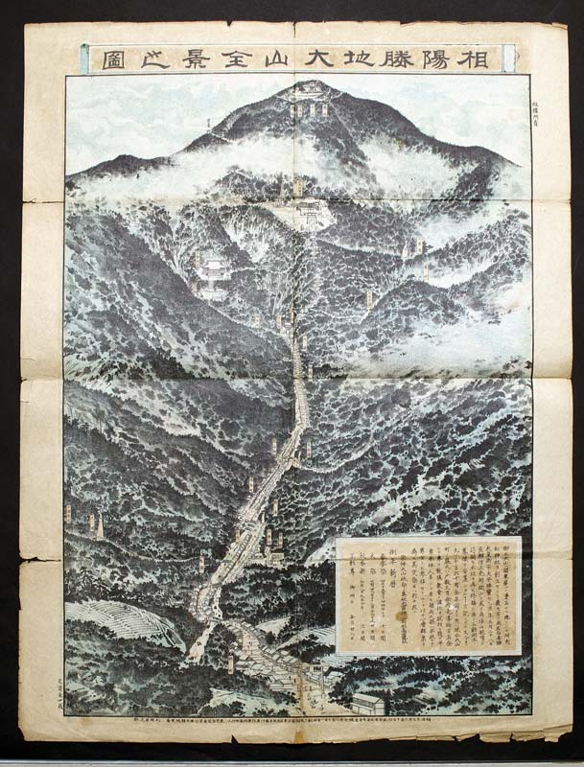
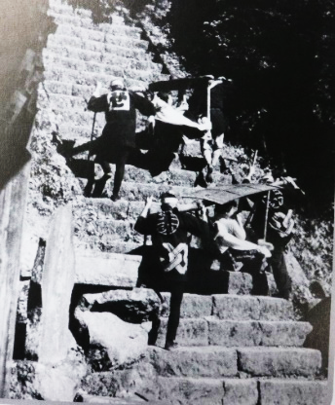
２２２

1

２2
２．とうふ坂付近の石段
３．三の鳥居付近の石段
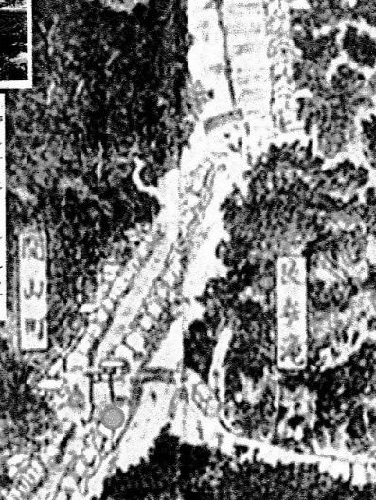
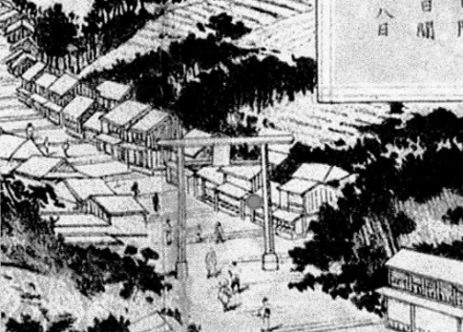

3

【相陽勝地大山全景之図】松岡岩次郎 明治37年 より

開催期間：平成２８年１０月９日(日)～平成２９年３月２６日(日)の日・祝日に開催
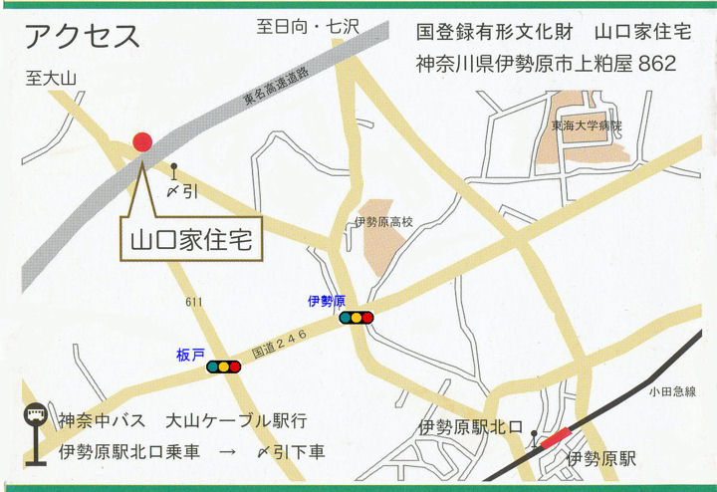
開催場所：雨岳文庫資料館(山口家住宅内) TEL.0463-95-0002
開催時間：１０：００～１５：００
主 催：公益法人 雨岳文庫 企画制作：雨岳ガイドの会
後 援：伊勢原市教育委員会
行き方：神奈中バス 伊勢原駅北口 大山ケーブル駅行
〆引(しめひき)下車 徒歩３分

